Sylwester „Kris” Braun. Fotograf od powstania – wyjątkowa wystawa i książka na 80. rocznicę powstania warszawskiego

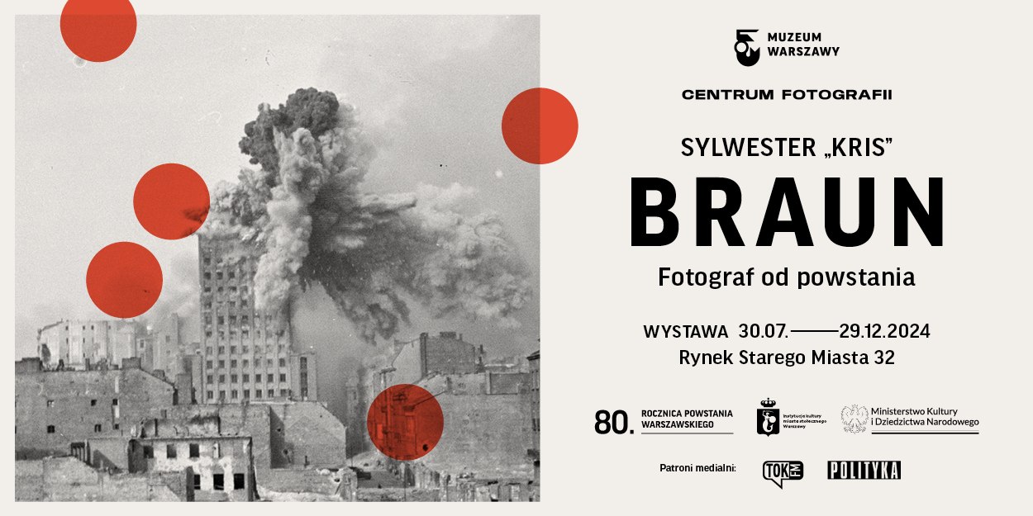
Muzeum Warszawy, 30.07.2024, godz. 18.00

Fotografie Sylwestra „Krisa” Brauna to jedne z najważniejszych dokumentów powstania warszawskiego. Muzeum Warszawy prezentuje na wystawie Sylwester „Kris” Braun. Fotograf od powstania oryginalne odbitki wykonane przez Brauna. Stawia ona pytanie, kiedy i w jaki sposób relacja biograficzna staje się narracją historyczną, a także odkrywa postać Berty Weissberger, asystentki Brauna. 30 lipca premierę ma także album pod tym samym tytułem, w którym ponad dwustu zdjęciom towarzyszą teksty Piotra Głogowskiego, Iwony Kurz, Tomasza Stempowskiego i Tomasza Szerszenia opisujące nieznane dotąd fragmenty biografii Brauna, analizujące warsztat i szlaki wędrówek fotografa, a także ikonografię zdjęć powstania. Wystawa i album są częścią obchodów 80. rocznicy powstania warszawskiego przygotowanych przez Muzeum Warszawy.

Sylwester „Kris” Braun jest jednym z najważniejszych fotografów powstania warszawskiego. Wiele z wykonanych przez niego w 1944 roku kadrów stało się ikonami. Są przywoływane i szeroko rozpoznawalne jako obrazy powstania, nawet gdy nie są podpisane. Oryginalne odbitki autorstwa Brauna to najcenniejsze obiekty dotyczące powstania warszawskiego w kolekcji fotograficznej Muzeum Warszawy. Ich prezentacja w formie albumu i wystawy uświetni 80. rocznicę sierpniowego zrywu.

30 lipca o godz. 18.00 odbędzie się spotkanie premierowe książki i wernisaż wystawy pod wspólnym tytułem Sylwester „Kris” Braun. Fotograf od powstania. O zdjęciach i postaci Brauna w Lapidarium Muzeum Warszawy na Rynku Starego Miasta porozmawiają twórcy książki. Spotkanie poprowadzi Karolina Puchała-Rojek z Centrum Fotografii Muzeum Warszawy. Następnie otwarta zostanie wystawa, którą będzie można oglądać w ramach ekspozycji głównej Muzeum Warszawy do 29 grudnia 2024 roku.
– Historia wykonanych przez Brauna fotografii nie ogranicza się do momentu naświetlenia przez niego negatywów – mówi Piotr Głogowski, kurator wystawy. – Na ich burzliwy los składają się: ich ukrycie, odnalezienie, wędrówka po świecie, zaginięcie znacznej ich części, włączenie do muzealnej kolekcji. Nowe światło na postać i twórczość Brauna rzuca także zidentyfikowanie i odnalezienie jego asystentki, a jednocześnie autorki części fotografii – Berty Weissberger, która po emigracji do Stanów Zjednoczonych i ślubie przyjęła imię i nazwisko Betty Lauer.
Wystawa Sylwester „Kris” Braun. Fotograf od powstania to wyjątkowa okazja, by zobaczyć autorskie odbitki wykonane przez Brauna, prześledzić szlaki, którymi para fotografów przemierzała walczącą Warszawę i sprawdzić, jak dokumentalna rejestracja wydarzeń stała się powszechnie znaną opowieścią o powstaniu warszawskim.
Ekspozycja oddaje fotoreportażowy charakter zdjęć Brauna, który wynika w dużej mierze z faktu, że układają się one w zamknięte, przemyślane serie. Ujęcia pokazują w skali mikro codzienność walczącej stolicy, jej momenty heroiczne, czasem radosne, ale także przejmujące i tragiczne. Posterunek na barykadzie, koncert fortepianowy, wiercenie studni to pozornie błahe tematy, które zyskują podniosłe znaczenie w zestawieniu z innymi, równoległymi wydarzeniami, na przykład pogrzebem ofiar, przejazdem w zdobycznym transporterze, eskortowaniem kolumny jeńców.
Biografia Brauna, a przede wszystkim przywrócenie Berty Weissberger jako istotnej bohaterki opowieści, pokazuje, jak wiele czynników wpływa na tworzenie się i odbiór narracji historycznych. Braun już w trakcie powstania miał przepustkę umożliwiającą swobodne poruszanie się po wyzwolonych terenach stolicy, sam wybierał tematykę i fotografowane sceny, a wybrane odbitki przekazywał do dystrybucji przez Biuro Informacji i Propagandy Armii Krajowej. Po wojnie podejmował próby rozpowszechniania fotografii, a gdy w latach 80. i 90. sytuacja polityczna pozwoliła na powrót ikonografii powstania i powrót samego Brauna do Polski, aktywnie brał udział w przygotowywaniu wystaw i publikacji książkowych.
Dzięki wieloletniej pracy badawczej kuratora wystawy Piotra Głogowskiego zidentyfikowane zostały miejsca uwiecznione na fotografiach, daty dzienne, a nawet pory dnia, gdy powstawały. Pozwoliło to na zrekonstruowanie tras wędrówek i ułożenie ponownie w rolki pasków negatywów pociętych przez Brauna.

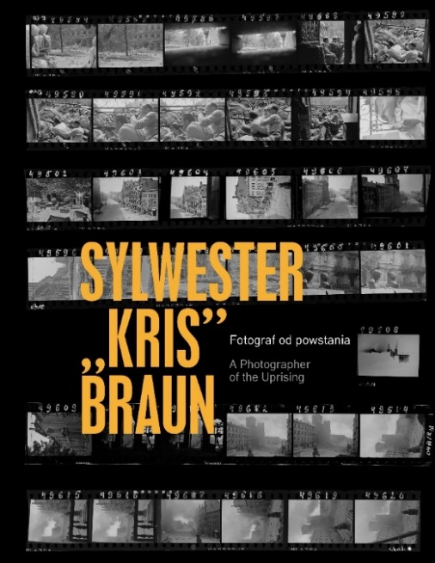
Wątki poruszane na wystawie znajdują rozwinięcie w albumie pod tytułem Sylwester „Kris” Braun. Fotograf od powstania. Fascynujące losy i bogatą twórczość jednego z najważniejszych fotografów powstania 1944 roku przybliżają teksty Piotra Głogowskiego, Iwony Kurz, Tomasza Stempowskiego i Tomasza Szerszenia. Publikacja kreśli szlaki wędrówek Brauna po powstańczej Warszawie, analizuje jego warsztat fotograficzny, ale również umieszcza jego twórczość w kontekście innych fotografów sierpnia i września 1944 roku. Nie mniej istotna jest legenda, którą Braun tworzył na swój temat, oraz rola, jaką on i jego fotografie odgrywają w obecnej narracji o powstaniu warszawskim. Album zawiera ponad dwieście fotografii autorstwa Brauna, przede wszystkim z 1944 roku, a także wybór wycinków z gazet i fragmentów korespondencji. Książka została wydana w polsko-angielskiej wersji językowej.

Publikacja i wystawa są częścią obchodów 80. rocznicy powstania warszawskiego przygotowanych przez Muzeum Warszawy. W programie spotkania, koncerty, spacery, debaty, pokazy filmowe i prezentacje pamiątek z tego okresu.
Szczegóły: www.muzeumwarszawy.pl/obchody-80-rocznicy-powstania-warszawskiego/.

Sylwester „Kris” Braun (1909–1996) należał do konspiracji, był członkiem Związku Walki Zbrojnej, a następnie Armii Krajowej. Podczas powstania warszawskiego ubrany po cywilnemu, z niedużym aparatem marki Leica Standard, schowanym w kieszeni marynarki, krążył po ulicach Śródmieścia, bliskiej Woli i Powiśla. Przywiązywał wagę do kompozycji kadrów, starał się przyjmować różne perspektywy – wchodził na dachy, stawał tuż za obrońcami barykad. Często powtarzał ujęcia, nieznacznie je korygując. Fotografował ruiny i toczące się walki, ale też chwile wytchnienia, jak chociażby koncert fortepianowy w kawiarni U Aktorek.
Choć większość zdjęć i negatywów spłonęła w mieszkaniu fotografa na Powiślu, część klisz udało się ukryć w słojach w piwnicy budynku przy ulicy Marszałkowskiej i odnaleźć po zakończeniu wojny. Z czasem powstańcze fotografie stawały się coraz bardziej rozpoznawalne, ale ich autor, mieszkający od wielu lat na emigracji, pozostał szerzej nieznany. Dopiero w 1979 roku dzięki akcji „Kuriera Polskiego” udało się spopularyzować dorobek i sylwetkę Sylwestra Brauna. W roku 1981 fotograf przekazał zbiór ponad 1500 ocalałych negatywów Muzeum Warszawy.

Sylwetka Sylwestra „Krisa” Brauna na portalu Kolekcje Muzeum Warszawy
Zrekonstruowana i opisana rolka negatywów z 5–10 sierpnia 1944
Zrekonstruowana i opisana rolka negatywów z 12–15 września 1944

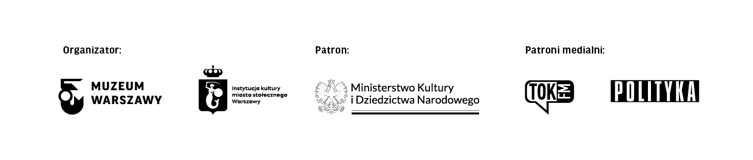
Wystawa Sylwester „Kris” Braun. Fotograf od powstania zostanie otwarta 30 lipca 2024 roku o godz. 18.00 w Muzeum Warszawy na Rynku Starego Miasta 42. Ekspozycję będzie można zwiedzać w ramach wystawy głównej na poziomie 1. Godziny otwarcia: wtorek, środa, piątek, niedziela 10.00–18.00, czwartek 10.00–20.00, sobota 11.00–19.00. Bilety: 25 zł / 18 zł, w czwartki wstęp bezpłatny. Więcej o wystawie i programie towarzyszącym: www.muzeumwarszawy.pl.
Dofinansowano ze środków Ministra Kultury i Dziedzictwa Narodowego pochodzących z Funduszu Promocji Kultury – państwowego funduszu celowego oraz Ministerstwa Kultury i Dziedzictwa Narodowego.
KOLOFON WYSTAWY

kurator Piotr Głogowski
współpraca Karolina Puchała-Rojek
projekt wystawy Studio ŚŃŃ Maciej Chodziński, Katarzyna Łygońska, Tomasz Świetlik
produkcja Katarzyna Jolanta Górska
projekt graficzny plakatu i materiałów promocyjnych Anna Światłowska
redakcja językowa Urszula Drabińska
tłumaczenie Aleksandra Szymczyk
oprawa i realizacja techniczna Ksenia Góreczna, Paweł Grochowalski, Krzysztof Hernik, Piotr Lipiński, Artur Miniewicz, Katarzyna Radecka, Tomasz Raubo, Adam Rogowski, Leszek Sokołowski, Mariusz Stawski, Adam Wrzosek
multimedia Anna Mizikowska
opieka konserwatorska Julia Kłosińska, Piotr Popławski
koordynacja digitalizacji Mikołaj Kalina
digitalizacja Adrian Czechowski, Eliza Kowalska-Małek, Kamil Łuczak, Michał Matyjaszewski, Anna Sulej
wypożyczenia wewnętrzne Tomasz Lewandowski, Dorota Parszewska, Zuzanna Sieroszewska-Rolewicz
inwentaryzacja zbioru Aneta Matuszewska, Sebastian Pierścieniak
opieka prawna Monika Góra oraz Kancelaria WKB Wierciński, Kwieciński, Baehr sp. k.
program towarzyszący Dorota Stolarska-Kultys, Dział Edukacji Muzeum Warszawy
komunikacja i marketing Joanna Andruszko, Małgorzata Czajkowska, Melissa Czaplicka, Karina Dąbska, Agata Fijałkowska, Agata Fronczyk, Klaudia Gniady, Dagmara Jędrzejewska, Daniel Karwowski, Anna Ładna, Aleksandra Migacz, Jowita Purzycka, Dorian Widawski
specjalne podziękowania dla Betty Lauer, Doroty Kusnerz oraz Agnieszki Wiercińskiej-Krużewskiej i Aleksandry Burdy-Kiryłło

STOPKA KSIĄŻKI

koncepcja książki Piotr Głogowski, Karolina Puchała-Rojek, Marta Szotkowska
teksty Piotr Głogowski, Iwona Kurz, Tomasz Stempowski, Tomasz Szerszeń
wybór fotografii Piotr Głogowski
redakcja językowa Ewa Kiedio
korekta tekstu polskiego Barbara Milanowska (Lingventa)
tłumaczenie Aleksandra Szymczyk
korekta tekstu angielskiego Wojciech Góralczyk, Aleksandra Szymczyk
redaktorka prowadząca Marta Szotkowska
projekt graficzny i skład Magdalena i Artur Frankowscy (Fontarte)
przygotowanie fotografii do druku Magdalena i Artur Frankowscy (Fontarte)
wizerunki cyfrowe obiektów Muzeum Warszawy Michał Matyjaszewski, Adrian Czechowski, Andrei Niakrasau
postprodukcja Eliza Kowalska-Małek
koordynacja digitalizacji Mikołaj Kalina
pozyskiwanie praw do ilustracji Małgorzata Makowska
specjalne podziękowania dla Betty Lauer, Doroty Kusnerz, Anny Nowowiejskiej, Wacława Gluth-Nowowiejskiego, Anny Topolskiej oraz Agnieszki Wiercińskiej-Krużewskiej i Aleksandry Burdy-Kiryłło z Kancelarii WKB Wierciński, Kwieciński, Baehr sp. k.

Kontakt dla mediów:
Aleksandra Migacz
Muzeum Warszawy
22 277 43 45, 723 249 094
aleksandra.migacz@muzeumwarszawy.pl
Materiały dla mediów: www.muzeumwarszawy.pl/dla-mediow

